E se i viaggi nel tempo fossero già possibili?...
di Luigi Scialanca
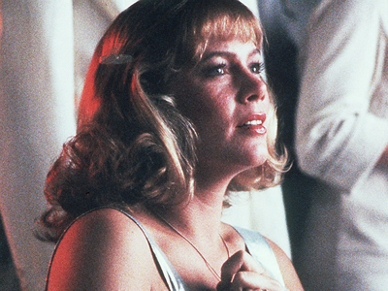
Kathleen Turner in Peggy Sue Got Married (1986), di Francis Ford Coppola

Un viaggio nel tempo potrà considerarsi realmente avvenuto quando nel corso di esso si avrà un’esperienza sensoriale e affettiva indistinguibile da ogni altra.
Se questa asserzione è corretta, la tecnologia per darmi la possibilità di vivere un’esperienza indistinguibile dall’originale di una bella mattina di maggio ― poniamo ― del 1967 a Villa Borghese (Roma), io penso che esista già o, tutt’al più, che sarà pienamente disponibile entro pochi anni.
Non parlo soltanto dell’esperienza del luogo, ma anche di quella degli esseri umani che quel giorno erano lì insieme a me. Non sarebbe difficile: quasi tutti (le “comparse) dovrebbero apparire credibili solo per gli abiti e il comportamento; e gli unici davvero importanti, indimenticabili, e che quindi dovrebbero essere perfetti in tutto ― non più di cinque ― mi apparirebbero e sarebbero perfetti se io fossi in grado di offrire di essi, ai realizzatori della loro realtà virtuale, ricordi miei così vividi, e una documentazione materiale così ricca, da consentire di ricrearli proprio com’erano. O come furono per me.
Allo stesso modo, sulla base di quel che sono oggi e di tutto ciò che potrei raccontare sul sedicenne che ero allora, anche la mia esperienza psicofisica di me stesso, il mio vivermi e sentirmi come nel 1967, potrebbe essere ricreata alla perfezione.
A questo punto, una volta immerso in una realtà virtuale così convincente, così identica, per me, a quella di allora, e accanto a chi fu allora per me al centro del mondo e della mia vita, da che cosa dipenderebbe che io possa davvero sentirmi a Villa Borghese, a sedici anni, in una bella mattina di maggio del 1967? Solo dal mio coinvolgimento affettivo nella situazione: dalle mie emozioni.
Quanto più fosse ancora viva e possente, in me, la mia umana affettività, tanto più rivivrei quell’esperienza come reale. O, addirittura ― se teniamo conto della straordinaria sorpresa, della gioia, e della sensazione che ogni istante sia incomparabilmente prezioso ― come più reale di quella di allora.
Questa componente ― la mia condizione affettiva, del tutto individuale ― non penso che sarà mai riproducibile virtualmente: dipende, e dipenderà sempre, solo da me. Da come io sto. Da quanto il tempo sia viaggiabile, per me, per non esser mai davvero passato.
Sarebbe un bellissimo viaggio, no?
Ma, certo, lo sarebbe ancora di più, e riuscirebbe ancor più perfetto, facendolo in due.

P.s.: l’idea, però, non è mia. Oltre che da una sconfinata produzione letteraria e cinematografica che mi ha sempre affascinato, mi è stata ispirata da un bellissimo romanzo, Indietro nel tempo (“Time and Again”, 1970), di Jack Finney (l’autore de L’invasione degli ultracorpi), che però non poteva ancora immaginare le tecnologie di oggi, e soprattutto dal meraviglioso film La jetéè (1962), di Chris Marker.

(Domenica 5 aprile 2015. Luigi Scialanca, scuolanticoli@katamail.com).

